致全区广大居民朋友的一封信

广大的居民朋友们：
您们好！为深入贯彻落实党的十九大部署和习近平总书记重要指示精神，保障人民安居乐业、社会安定有序、国家长治久安，进一步巩固党的执政基础，党中央、国务院决定，在全国开展为期三年的扫黑除恶专项斗争。黑恶势力是经济社会健康发展的毒瘤，是人民群众深恶痛绝的顽疾，必须坚决依法予以打击，这是以习近平同志为核心的党中央作出的重大决策。2018年初，按照中央和我市扫黑除恶专项斗争总体部署，我区开展了为期三年的扫黑除恶专项斗争。一年以来，我们从群众举报线索和百姓反映突出、强烈的问题入手，打掉了多个损害群众利益、危害百姓安全的涉黑涉恶团伙，震慑了黑恶势力犯罪，还老百姓和谐稳定、安居乐业、海晏河清。在全区广大党员干部和居民群众的共同努力下，河东经济发展取得长足进步，社会环境呈现崭新面貌，一点一滴、一时一处的变化离不开您的关心支持，在此，我们向广大居民朋友们表示衷心感谢和诚挚问候！
扫黑除恶是一场人民战争，必须紧紧依靠人民群众。一个地方有没有黑恶势力，人民群众最清楚。为进一步推进扫黑除恶专项斗争深入开展，现发出如下倡议：希望广大居民群众踊跃提供、积极举报涉黑涉恶违法犯罪线索，对于您的举报我们将严格保密，一经查实将按照相关规定给予奖励；对包庇、纵容违法犯罪分子或恶意举报、诬告陷害他人的，也将依法追究法律责任。
河东大地是我们共同的家园，建设平安和谐幸福家园是我们每一个人的梦想和责任，让我们携手并肩、齐心协力，为创建“无黑”城区、加快推进“活力之区、绿色之区、安全之区、文明之区”建设贡献力量，共建遏制犯罪的铜墙铁壁，共筑风清气正的平安河东，共享改革奋进的发展成果。

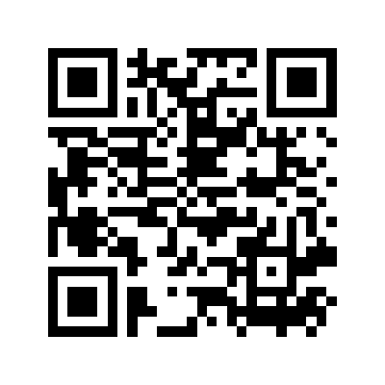
举报黑恶势力线索可通过以下方式进行：
举报电话：022-24377868
举报邮箱：hdfj552028@163.com

河东区扫黑除恶专项斗争领导小组
2019年4月

